Завдання для дистанційної роботи з дисципліни «Проектування» для студентів 1 к. ДС з/в – на 2-й курс (2 модуль) на період з 24.05.2020 по 07.06.2020 р.
Тема: Дизайн середовищного обладнання (меблів) на основі інтерпретації етно-стилю (для інтер’єру підприємства торгівлі)

Мета і завдання проєкту:

- вивчення прийомів стилізації методом аналізу зарисовок меблевих зразків та їх деталей з натури (музейних зразків) і прототипів з літературних та інтернет-джерел (етно-культурна національна спадщина різних регіонів);
- оволодіння системою композиційного мислення, надбання методичних і практичних знань та умінь в процесі проектування нескладних предметів меблів (середовищного обладнання) в стилістиці «етно-дизайн» з використанням і трансформацією форм, конструктивної структури, вузлових з’єднань й художнього декору традиційних зразків меблів або архітектурно-конструктивних деталей народного житла минулих століть;
- дотримання принципів ансамблевого синтезу предметного наповнення з оточуючим інтер’єрним середовищем;
- розвиток уміння щодо прийомів макетування (ватман, картон, фанера, ПВХ) і проектної графіки (акварель, гуаш, туш, комп’ютер) при виконанні проектної документації.

Алгоритм виконання проєкту:

1. На основі розробленого проекту інтер’єру підприємства торгівлі (завдання 1-го модулю) провести передпроєктний аналіз прототипів меблів згідно обраної етно-культурної національної спадщини (України, Китаю, країн Арабського Сходу тощо) з інтернет-мережі та літератури (стильове спрямування, морфологія, конструкційно-оздоблювальні матеріали). Визначити характерні риси формоутворення об’єктів вивчення.
- Розробка дизайн-концепції обладнання (меблів) з обґрунтуванням стильового спрямування, морфології, конструкційно-оздоблювальних матеріалів. Складання тексту концепції.
- Клаузура №1. Розробка ескізних варіантів середовищного обладнання (меблів) для інтер’єру торговельної зали (2-3 варіанти). Графічні ескізи.
- Клаузура №2. Макетування форм обладнання (меблів): навісні полиці, спеціальні вітрини для викладки товарів, ексклюзивне торговельне обладнання (пристінне, острівне), комплекти меблів для продавців-консультантів.
5. Розробка ескізного проєкту обраного (затвердженого керівником) типу середовищного обладнання (меблів) для інтер’єру підприємства торгівлі.
- Виконання затвердженого варіанту середовищного обладнання:
- план фрагменту приміщення з розташованим обладнанням (масштаб 1: 20);
- розгортки стін даної зони інтер’єру (масштаб 1: 20);
- ортогональні проєкції обладнання (варіанти масштабу 1:10, 1:5, 1:3);
- конструктивні вузли обладнання (М 1:1, 1:2);
- ергономічна схема (масштаб 1:10, 1:5) з зображенням фігури людини в положенні «сидячи», «стоячи» (масштаб 1:10, 1:5). Показати два типи манекенів (5%-Ж, 95%-Ч);
- макет торговельного обладнання або робочого місця продавця-консультанта (масштаб 1:4), фото макету;
- перспективне зображення фрагменту інтер’єру з обладнанням включно (200х300, 300х300 см);
- текст концепції з зображенням обраного для перетворення орнаменту, архітектурної деталі чи стародавньої меблі;
Демонстраційні проектні матеріали подаються на форматі 600х600 мм.

Форми контролю: перевірка завдань самостійної роботи в режимі он-лайн, перегляд клаузур, поточний рейтинговий контроль, екзаменаційний перегляд.

Список рекомендованої літератури

- Базилевский А.А., Баришева В.Е. Дизайн. Технология. Форма.: Учеб. пособие по спец. «Дизайн архитектурной среды». – М.: Архитектура – С, 2010. – 248 с., ил.
- Барташевич А.А., Богуш В.Д. Конструирование мебели (Учебник для вузов). – Минск: Вышэйшая школа, 1998. – 342 с., [6] л., ил.
- Голобородько В.М. Ергономіка для дизайнерів: підручник. – Харків: ХДАДМ, 2012. – 378 с.: іл.
- Грашин А.А. Краткий курс стилевой эволюции мебели / Грашин А.А.: Учеб. пособие. – М.: «Архитектура-С», 2007. – 416 с.: ил.
- Керлот Х.-Э. Словарь символов. – М.: REFL-book, 1994. – 608 с.
6. Мигаль С.П. Проектування меблів: Навч. посібник. – Львів: Світ, 1999. – 216 с.; іл. – Бібліогр.: С. 209 – 211.
7. Самойлович В.П. Українське народне житло (кінець XIX - початок XX ст.). – К.: «Наукова думка», 1972. – 56 с.
- Самойлович В.П. Народное архитектурное творчество. – К.: «Будівельник», 1977. – 232 с.
9. Самойлович В.П. Народное архитектурное творчество Украины / В.П. Самойлович. – 2-е изд., перераб. и доп. – К.: Будівельник, 1989. – 344 с., [8] л. ил.
10. Трегуб Н.Є. Етнодизайн меблів у процесі культурно-екологічного редизайну середовища // Традиції та новації у вищій архітектурно-художній освіті: Зб. наук. праць вищих навчальних закладів художньо-будівельного профілю України і Росії / Під заг. ред. Н.Є. Трегуб. – Харків: ХДАДМ. – 2003, № 1,2. – С. 224–230.
11. Трегуб Н.Є. Етностилізації як напрямок дизайн-освіти меблярів ХДАДМ // Вісник Харківської державної академії дизайну і мистецтв: Зб. наук. пр. / За ред. Даниленка В.Я. – Харків: ХДАДМ, 2007. - № 6.- с. 173–179.

Укладач: канд. арх., проф. Трегуб Н.Є.
kafedra.inob@gmail.com

ПРИКЛАДИ МАКЕТІВ МЕБЛІВ В СТИЛІСТИЦІ «ЕТНО-ДИЗАЙН»

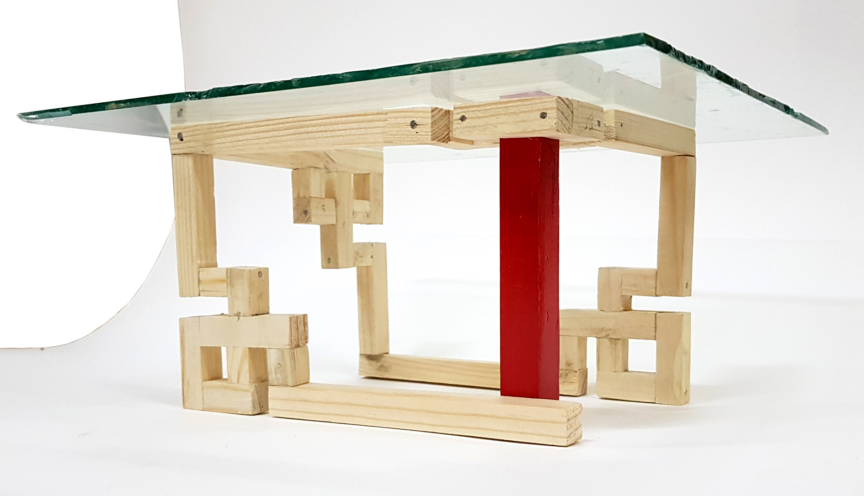
Матеріали: дерево, скло

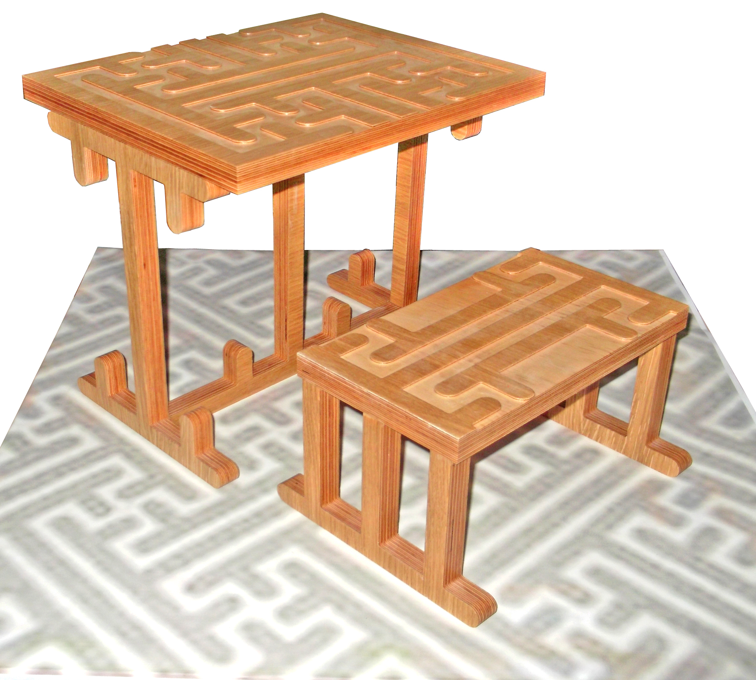
Матеріал: багатошарова фанера, технологія - гравірування на верстаті з ЧПУ

